甲骨新綴第592-596例
政大中文系
林宏明
第五九二例
A：合27657(復旦24-001485)
B：合32797倒(上博494頁17647-530)
說明：此綴合經葛亮先生協助覆核實物，可以綴合。
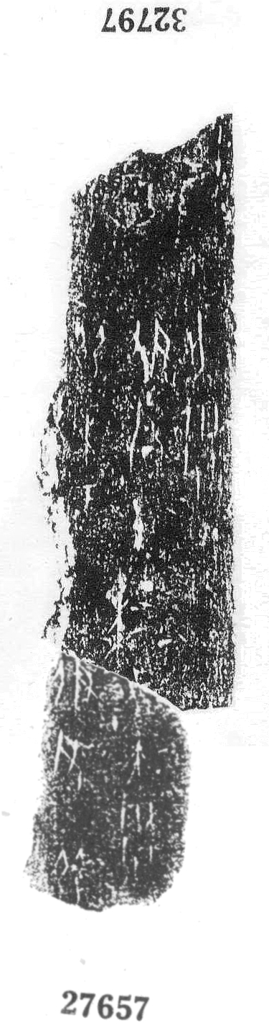
第五九三例
A：38120(珠1167)
B：38136(龜2-27-1)
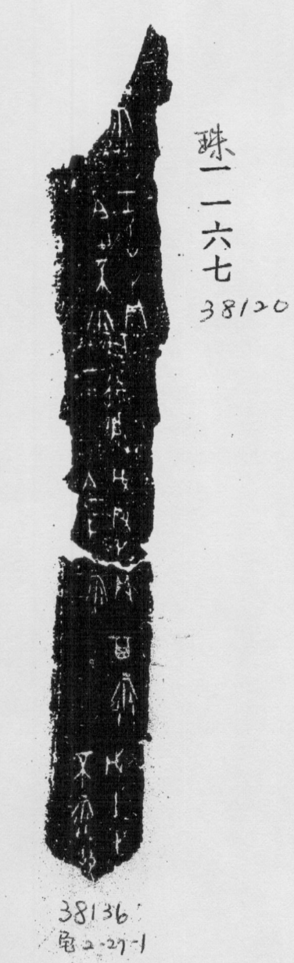
第五九四例
A：合41860
B：合補11489
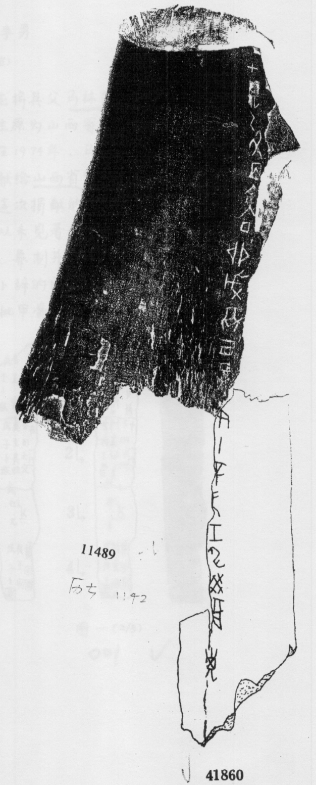
第五九五例
A：合25607
B：馬林舊藏甲骨(山西省博物館)
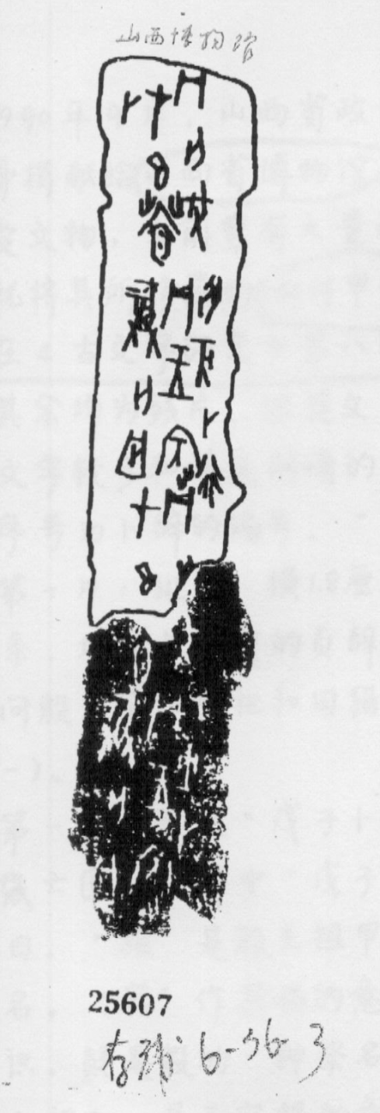
第五九六例
A：合35843
B：旅2013


